Ohne köhle giebts nichts zu höle

DEM FINANZAMT SAGMA NICHTS VOM GEWINN

HARTE ARBEIT KARGER LOHN

WER NICHT SETZT IST EIN h*****

WER JETZT GEWINNT VERDIENT SICH SPÄTER MEHR ALS DER PETER

GEHT NICHT VOR VERZWEIFLUNG AUF ALLE VIERE VERPFÄNDET EINE NIERE

SEI KEIN  LEG DIE KÖHLE AUF ROULETT

**FETTE** KÖHLE

Das Roulette spiel

# Idee:

Unsere Idee war es, ein typisches Roulettespiel mit einem Multiplayermodus zu entwickeln, um das gemeinsame Spiel mit dem Glücksspiel zu verbinden. Zuerst haben wir uns überlegt, was man für ein gutes Roulette-Spiel braucht. Das Wichtigste war ein sich drehendes Roulette-Rad mit einem Wett-UI Außerdem brauchten wir einen Chat, in dem man sich mit anderen Spielern austauschen kann. Ein weiterer wichtiger Punkt war das Design: ein mehrschichtiger Titelbildschirm für schönere Animationen, schöne Zahlenfelder, Pokerchips, Logo und rotierende Animationen. Ziel war es, das Spielerlebnis anschaulicher zu gestalten.

# Titelscreen:

Um dieses anschauliche Spielerlebnis zu erreichen, war es zunächst wichtig ein immersives und visuell stimulierendes Spielerlebnis zu erschaffen. Ein Glücksspiel lebt natürlich davon, dass die Spieler vom Spiel abgeholt werden, da wo sie zuhause sind. So wie ein Vater sein Kind von der Schule, holen wir die Playerbase ab. Dafür ist der Titelscreen schon einmal ein gutes Beispiel: Wir haben uns dafür entschieden, ein klassisches Casino als Basis für unser Menü zu benutzen, darauf befindet sich der neon-helle Schriftzug, der den Spielern sagen soll: Leute, kommt her, hier könnt ihr das große Geld verdienen. Ein weiterer Faktor, der Spieler zu unserem Spiel hinziehen soll, ist der seriöse Charakter im Smoking: Wir nennen ihn Peter Pennybanks. Analog zum beliebten Spiel Monopoly soll dieser Charakter, bei dem jegliche Ähnlichkeit mit lebenden oder toten Personen zufällig ist, die Elite, die dieses Spiel spielen soll, symbolisieren.

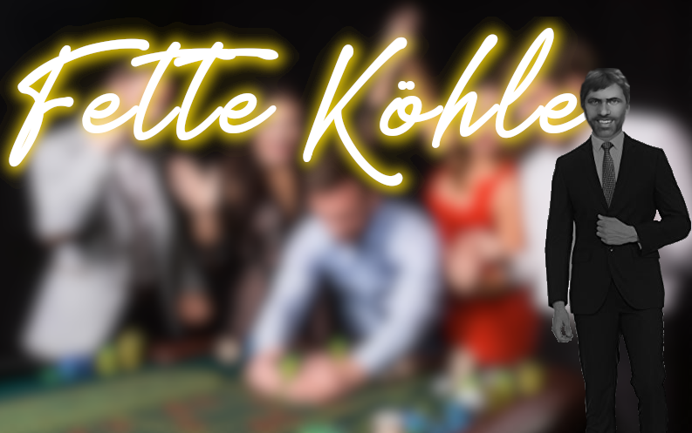

„Peter Pennybanks“

Hintergrund im Casino-Thema

Neon-Logo

Vor diesem Hintergrund werden dann Spielchips und Geld herunterfallen, was zu zusätzlichem Suchtfaktor beiträgt.

# Wetten:

Roulette ist auf dem Prinzip der Wette aufgebaut. Dabei gibt es viele verschiedene Möglichkeiten, sein Geld zu verlieren: Man kann sowohl auf einzelne Zahlen, als auch auf mehrere Wetten. Dabei haben wir uns entschieden, strategisch nur eine gewisse Menge der vielen unterschiedlichen Wettmöglichkeiten zu bieten. Denn die wichtigsten, bspw. auf die Dutzenden, die Drittel, die Geraden und die Ungeraden Zahlen, sowie die Farben machen bereits den wichtigsten Teil des Zock-erlebnisses aus. Die KØHLE, die man am Anfang erhält, kann man also auf die verschiedenen Möglichkeiten verwetten und damit sein Geld vervielfachen. Die aktuellen Wetten des Spiels werden rechts oben aufgelistet.

# Das Rad:

Aus zeitlichen Limitationsgründen (looking at you, Peter) haben wir uns für eine einfachere Implementierung des Rads entschieden. Unseren ursprünglichen Plan, einen echten Ball, wie beim echten Roulette zu verwenden, mussten wir daher aufgeben. Doch wir sind immer frohen Mutes geblieben, denn auch wenn das Leben dir Schwierigkeiten in den Weg legt, kann man immer weiter durchziehen. Unser Rad haben wir also in den klassischen Roulettefarben rot und schwarz erstellt.

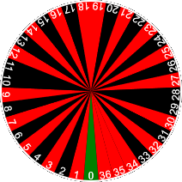

0

Mitte des Rads

Das Glücksrad dynamisch zu rendern, wirft einige Leistungsprobleme auf. Daher wird das Bild, wie abgebildet als .png verwendet. Das war beispielsweise eines unserer Probleme.

# Arbeitsteilung:

Hier im Aufsatz ist wahrscheinlich ein guter Punkt angelangt, über die Arbeitshaltung unserer Gruppe zu reden. Daher müssen wir in aller Ehrlichkeit transparent offenlegen, wie wir an fette Kohle gearbeitet haben.

Eine große Rolle im Projekt hat natürlich Lead-Developer Max gespielt, von ihm stammt ein Großteil des Codes. Hinter den Kulissen war auch Assisting Developer Oliver aktiv. Er leistete auch große Arbeit, dabei Max zu helfen, und dabei, einige Schreibarbeit umzusetzen. Seine Leistung hat auch geholfen, das ganze Projekt zusammenzuhalten. Designtechnisch war natürlich Alexanders Leistung nicht zu verachten. Er designte beispielsweise die Spielchips, und wirkte auch in kleinen Teilen am Code mit, die Sprüche s.Chat sind ebenfalls sein Werk. Mika hat ebenfalls bei kleineren Aufgaben am Rand des Projekts mitgeholfen.

Insgesamt war das Projekt durchaus in der Hinsicht interessant, dass wir uns selber einteilen mussten und auch unsere Rollen klar sein mussten. Eine solche Freiheit hat man nur selten in der Schule. Wir haben trello.com als eine To-Do-Liste verwendet, hier ist ein kleiner Auszug aus dieser Liste.

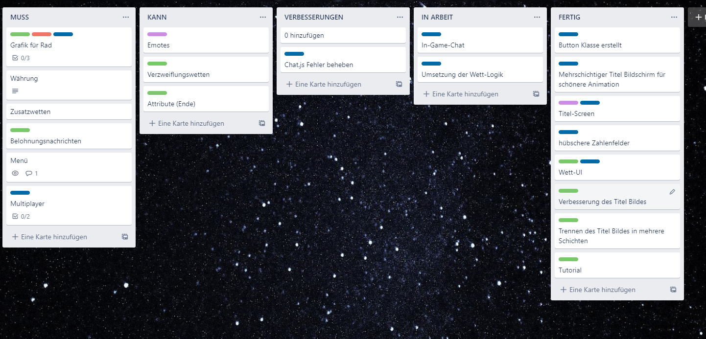

Wenn wir das Projekt noch einmal starten würden, wäre die To-Do-Liste auf jeden Fall etwas, was wir beibehalten würden. Die Farben stehen für verschiedene Personen, zu denen diese Aufgaben gehören.

# Chat:

Ein Chat ist eine wichtige Funktionalität von Multiplayer-Spielen, da er den Spielern erlaubt, zu kommunizieren. Dieser Faktor der Gruppenzugehörigkeit und des Provozierens zwischen Spielern bedeutet höhere Einnahmen. Das Spiel soll außerdem auch selber Provozieren, bei Gewinnen, und auch wenn der Spieler verliert, soll er dazu bewegt werden, mehr Kohle zu investieren. Alternativ werden einfach in eher umgangssprachlichen Stil lustige Provokationen erscheinen. Einige Beispiele für diese Nachrichten sind: „Dem Finanzamt sagma nichts vom Gewinn!“, „Harte Arbeit, karger Lohn, wer nicht erhöht ist ein H*********“ (Jugendbegriff), oder auch „Geht nicht vor Verzweiflung auf alle Viere, verpfändet stattdessen eure Niere!“. Die kinderreim-artige Reimform führt zu einer starken Identifikation mit dem Spiel. Diese Nachrichten haben in internen Versuchen eine hohe Erfolgsquote dabei, die Spieler weiter zu „hooken“, bewiesen. Natürlich behalten die Reime hier eine gewisse Nähe an der Jugend.

Der Multiplayer, durch den das Chat-System seinen eigentlichen Sinn erst bekommt, wird es wahrscheinlich nicht in das finale Spiel schaffen, für solch einen ambitionierten Teil vom Spiel bräuchte man einfach mehr Zeit.